Построим графики зависимости величины ошибки от шага для явной и

схемы:

1. Неявная схема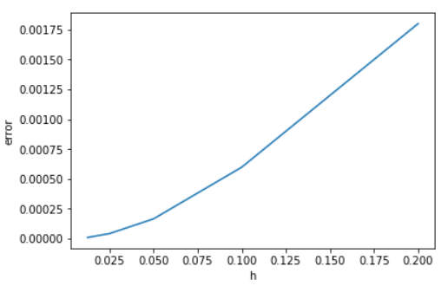
2. Явная схема

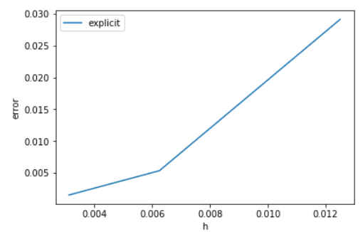

По графикам можно сделать вывод, что существует квадратичная зависимость между величиной шага и ошибкой. Также можно видеть, что величина ошибки для явной схемы значительно больше, чем для неявной.